Конспект урока 2 класс
Тема: Подвижные игры на материале баскетбола. Игра: «Неудобный бросок».
1.Посмотреть урок https://resh.edu.ru/subject/lesson/5130/conspect/224116/ ( РЭШ 2класс Физ-ра. Урок № 38)
2.Выполняйте упражнения
Упражнение на восстановление дыхания.
1-2 руки вверх дугами наружу.
3-4 руки вниз дугами вниз.
И. п -о.с. руки вниз в замок.
Руки к груди.
Руки вверх.
Руки к груди.
И.п.
И .п.-о.с.
1-наклон головой в перед
2-тоже влево.
3- тоже вправо.
4-тоже назад.
3.И.п-о.с
1- вращение в кистевом суставе.
2- тоже в локтевом суставе.
3- тоже в плечевом суставе .
4-И.п.
4.И.п.-о.с.
1-2-поворты вправо.
3-4-повороты влево.

.
Найдите все разновидности спортивной обуви
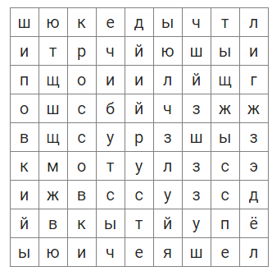
Сфотографировать письменно выполненные задания и отправить по ватсапу.
Срок: сегодня до 18.00

